**第一次上机实验**

|  |  |  |
| --- | --- | --- |
| 班级 | 学号 | 姓名 |
|  |  |  |

1. 熟悉汇编语言实验环境（masm、link、debug）

（1）使用 masm 编译 demoadd.asm，同时生成.lst、.crf 文件，给出运行结果截图。

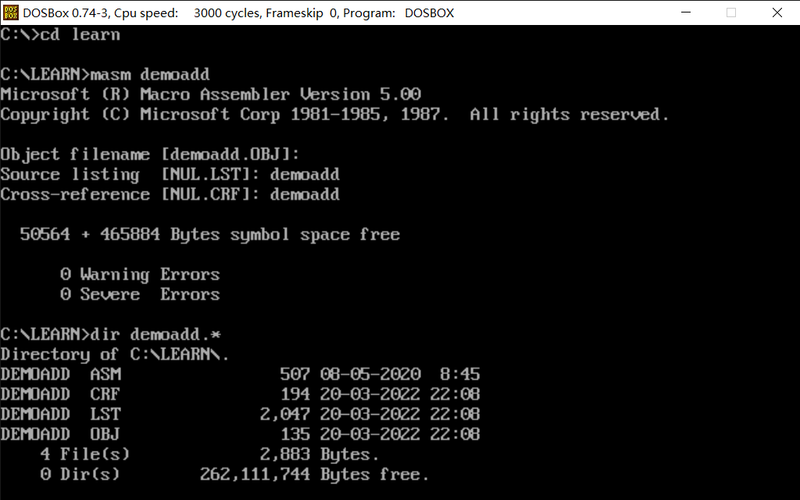

（2）使用 link 编译 demoadd.asm，同时生成同名的.map 文件，给出运行结果截图。

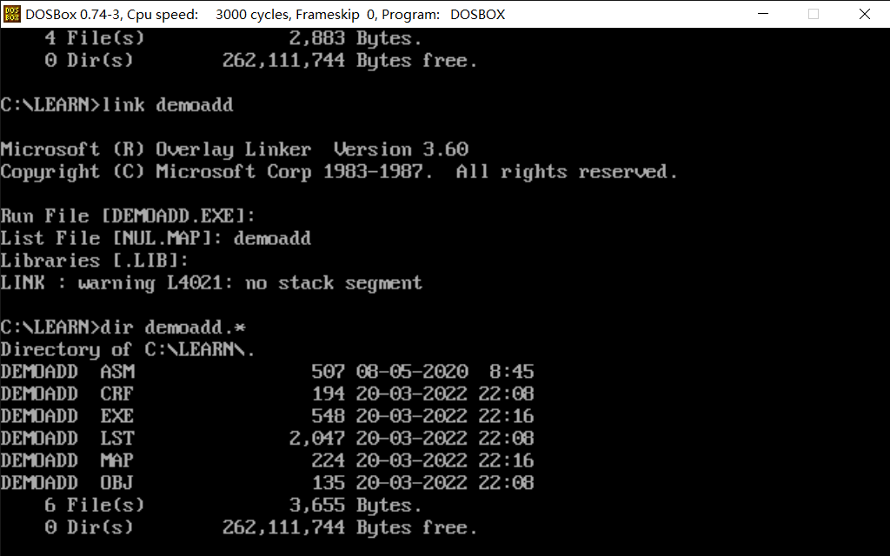

（3）使用 debug 调试 demoadd.exe，按下面的要求分别给出结果截图。

（a）反汇编指令 U

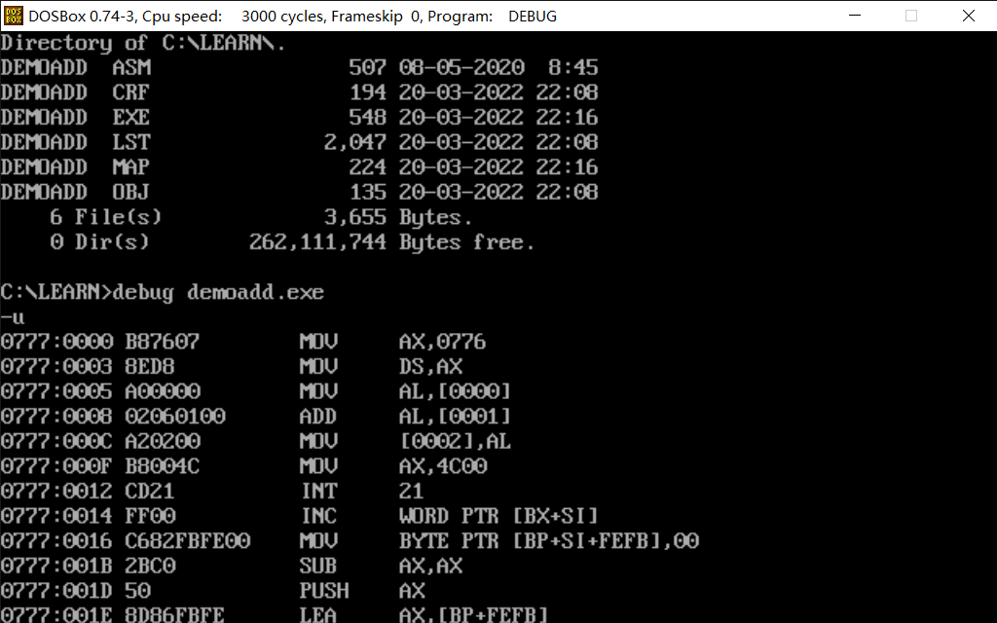

（b）显示寄存器指 R

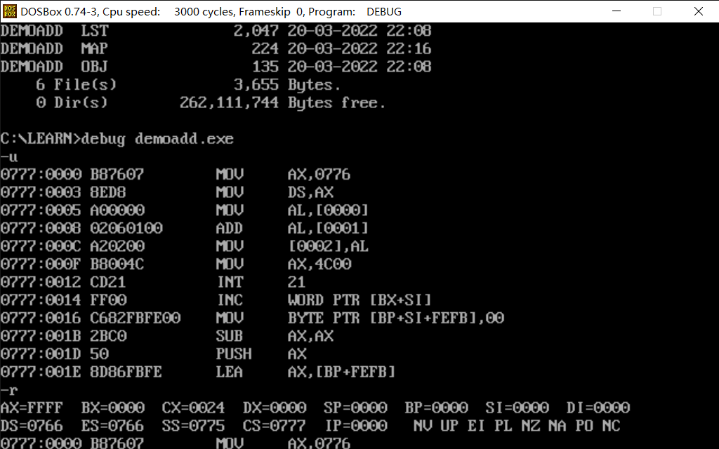

（c）单步调试指令 T, 执行 2 次 T 指令后的结果

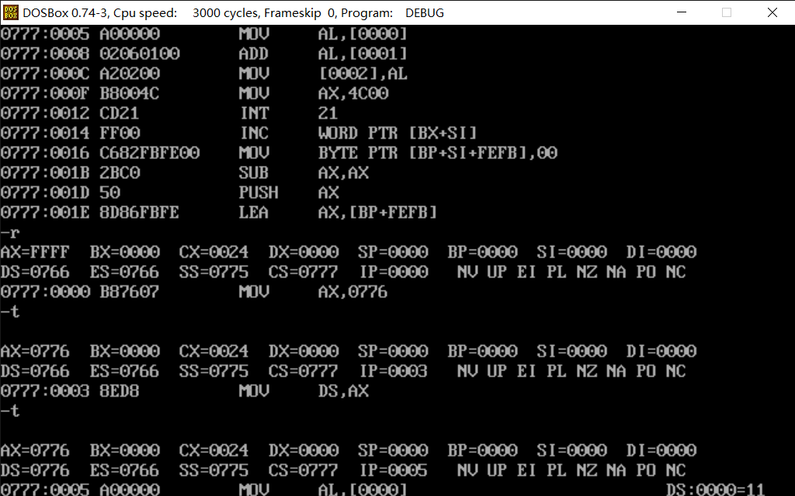

（d）显示内存指令 D，显示 数据段 前3 个的字节的内容

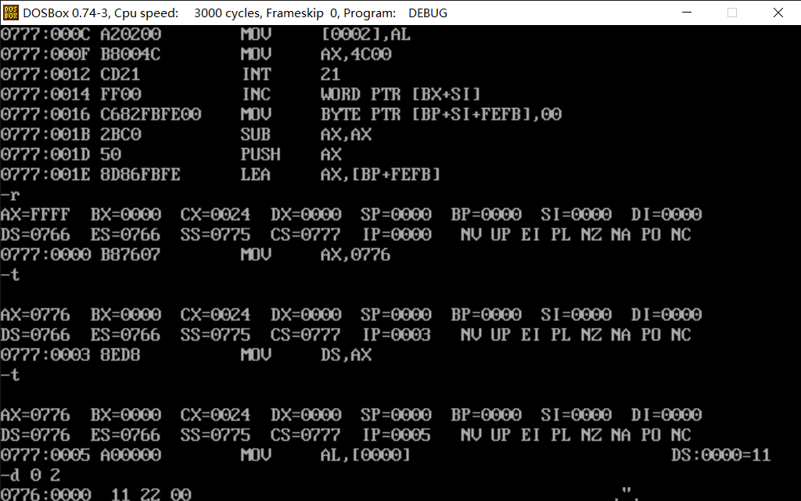

（e）执行程序指令 G，运行到 add al, Y 行

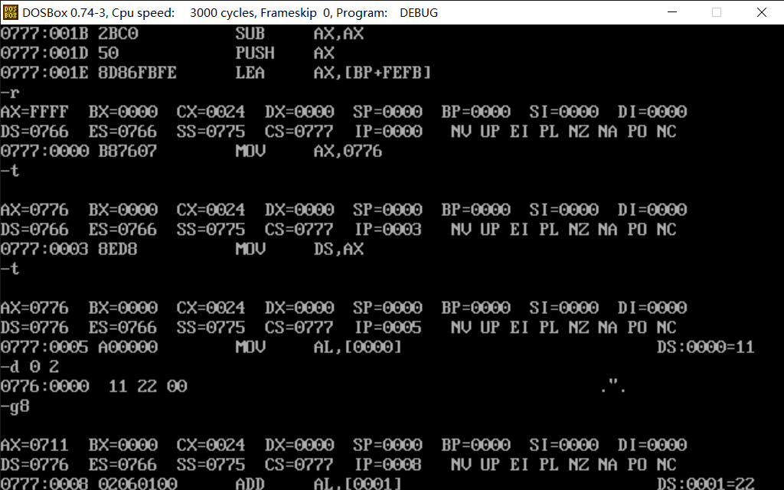

（f）执行程序指令 G

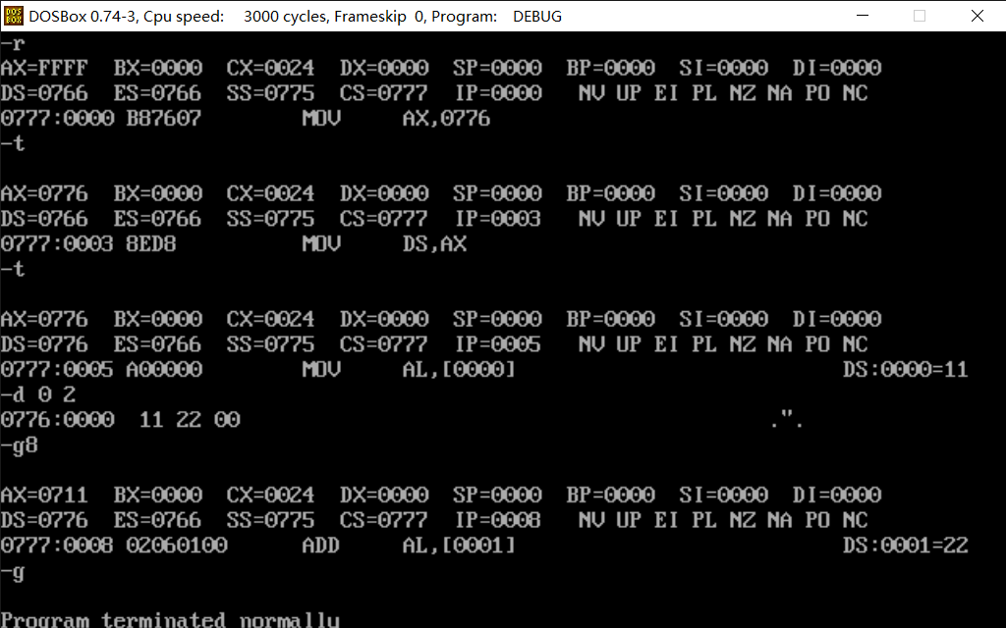

2、算术指令程序设计。在数据段分别定义 stu，X,Y,Z,W 变量。其中，将 stu 初始化为自己的学号，X,Y,W 可以任意初始化。**截图中 stu 的初始值和学号不相符的将判定为抄袭。**（说明：为简化编程，除法运算后不考虑余数）

（1）汇编、连接后的截图

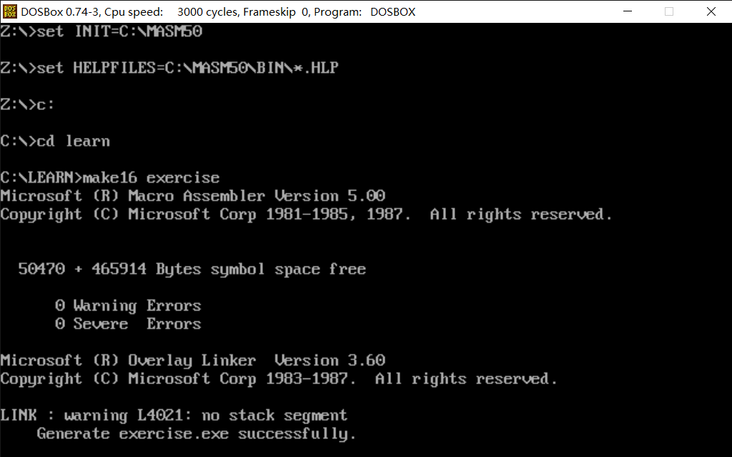

（2）反汇编的截图

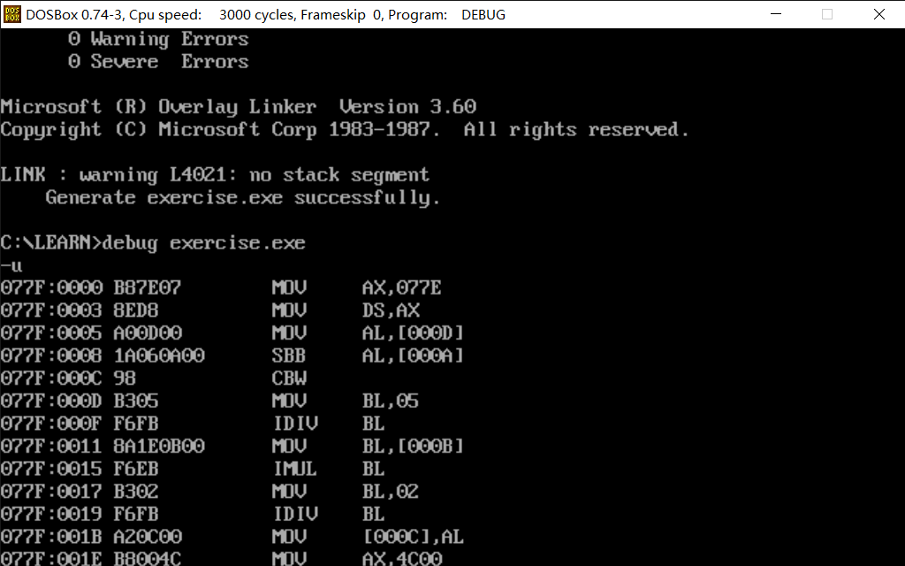

（3）在进行计算前，显示变量 stu、X、Y、Z、W 的内存值的截图（只能显示这5 个变量的内存值，多显示、少显示均扣分）

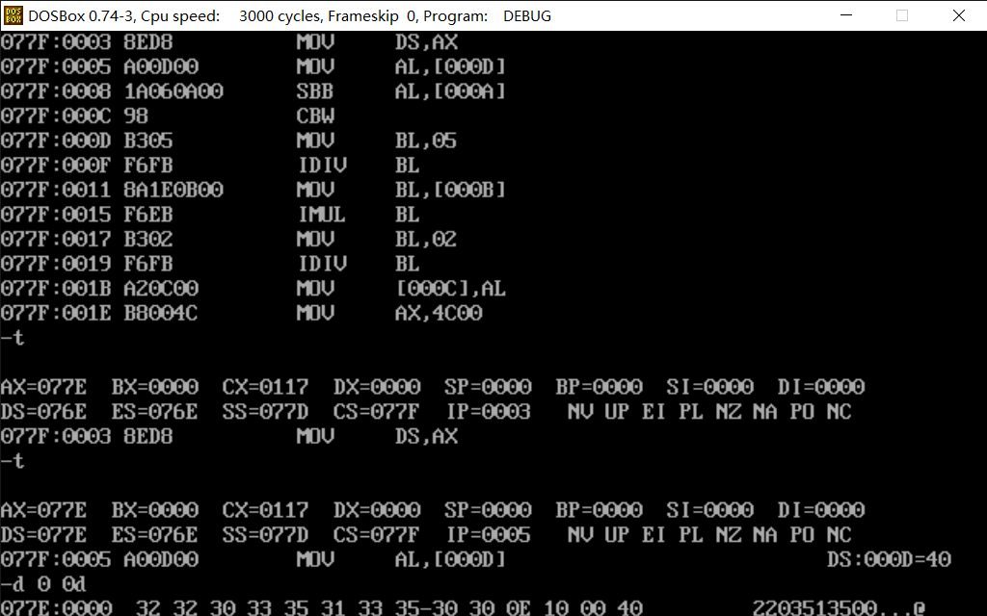

（4）执行完计算后，显示变量 stu、X、Y、Z、W 的内存值的截图（只能显示这5 个变量的内存值，多显示、少显示均扣分）

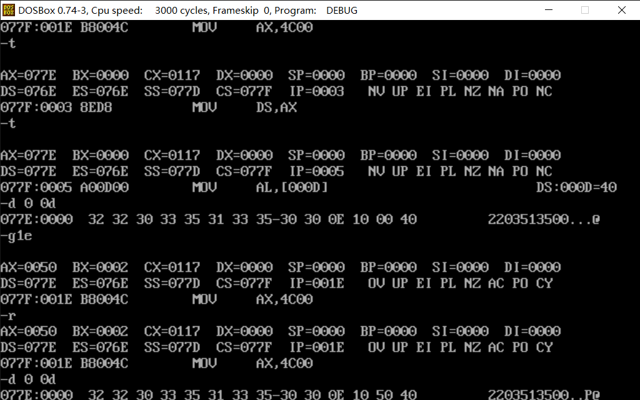

（5）源代码

title ((w-x)/5*y)/2

data segment

stu db '2203513500'

x db 0eh

y db 10h

z db ?

w db 40h

data ends

code segment

assume cs:code,ds:data

main proc far

mov ax,data

mov ds,ax

mov al,w

sbb al,x

cbw

mov bl,5

idiv bl

mov bl,y

imul bl

mov bl,2

idiv bl

mov z,al

mov ax,4c00h

int 21h

main endp

code ends

end main

3、寄存器使用程序设计。寄存器 BL、CL 的值根据需要进行初始化。（说明：为简化编程，除法运算后不考虑余数）

（1）反汇编的截图

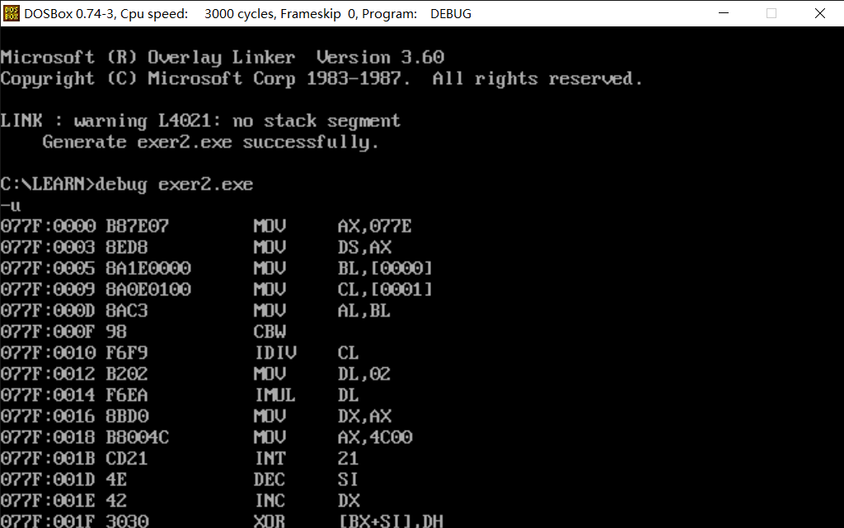

（2）在进行计算前，显示寄存器的值截图

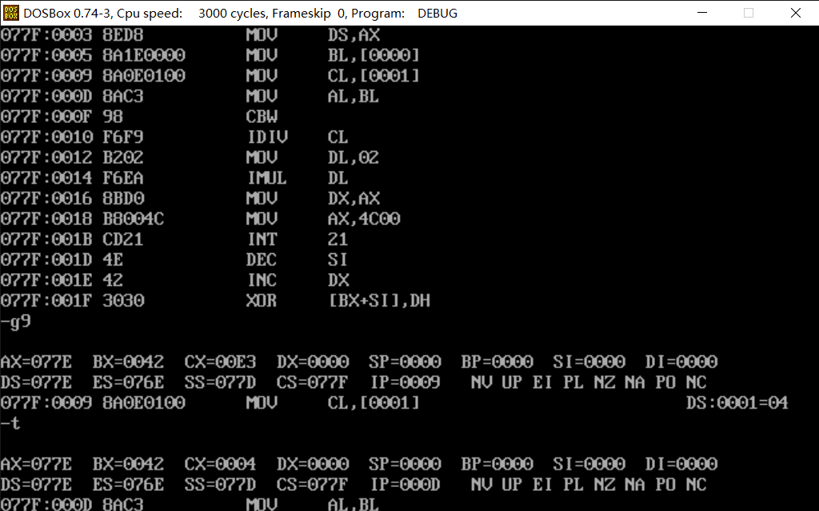

（3）执行完计算后，显示寄存器的值截图

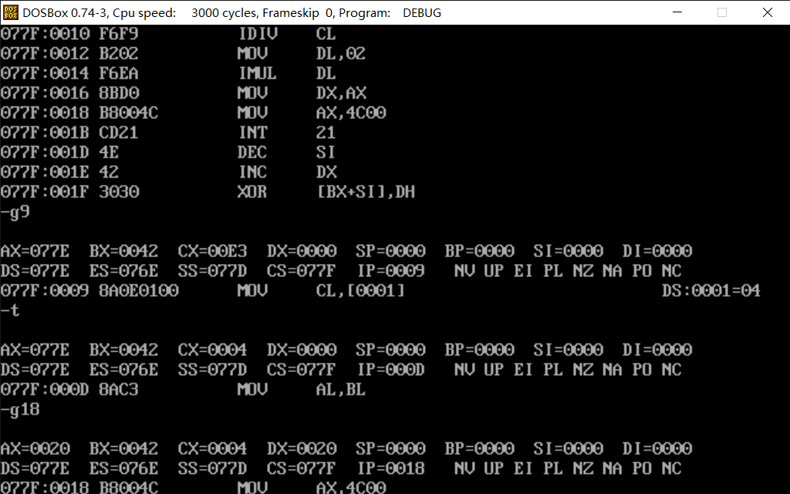

（4）源代码

title bl/cl*2

;****************************

data segment

x db 42h

y db 04h

data ends

;****************************

code segment

assume cs:code,ds:data

main proc far

mov ax,data

mov ds,ax

mov bl,x

mov cl,y

mov al,bl

cbw

idiv cl

mov dl,2

imul dl

mov dx,ax

mov ax,4c00h

int 21h

main endp

code ends

;*****************************

end main